Муниципальное автономное дошкольное образовательное учреждение центр
развития ребенка – детский сад «Бэпембэ» муниципального района
Хайбуллинский район Республики Башкортостостан

Публичный отчет заведующего МАДОУ ЦРР ДС «Бэпембэ»
села Акъяр муниципального района
Хайбуллинский района Республики Башкортостан

Акъяр, 2013г.

Информация о ДОУ
Муниципальное автономное дошкольное образовательное учреждение центр развития ребенка - детский сад “Бэпембэ” расположен в типовом 2-х этажном кирпичном здании, снабжен центральным отоплением, водопроводом и канализацией. Работает с 1979 года.
Режим работы дошкольного учреждения: пятидневная рабочая неделя, 10,5 часовое пребывание. МАДОУ ЦРР ДС осуществляет свою образовательную деятельность на основании:
Лицензии серия 02№001010, регистрационный №0035 от 24 февраля 2011 г. В настоящее время детский сад посещает 222 ребенка в возрасте от 1,6 до 7 лет.
В МАДОУ функционируют 6 групп.

Состав семей воспитанников на 2012-2013 учебный год
Всего семей | Полная семья | Неполная семья | Многодетная семья
203 | 190 | 32 | 43

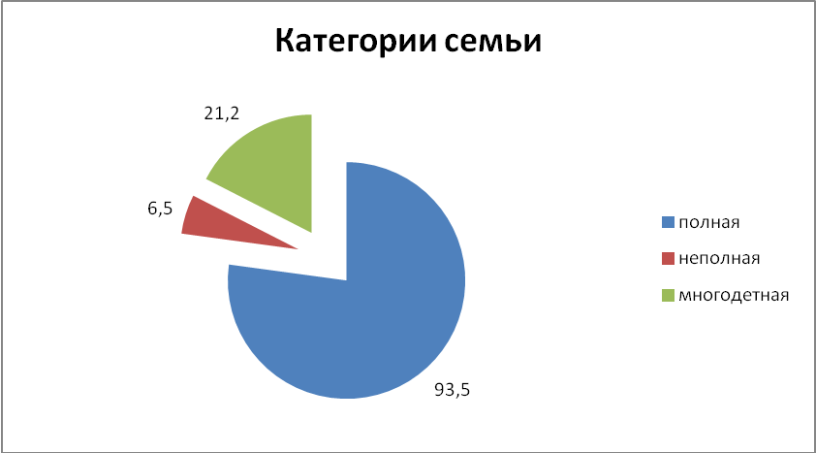

Информация МАДОУ ЦРР ДС -Детский сад «Бэпембэ»
о количестве детей на конец 2012-2013 учебного года

Количество выпускников | Количество мест | Предварительное количество детей на 2013-2014 уч.год | Количество детей в 2012-2013 уч.г | Количество вновь принятых с I-V 2013 года
33 | 150 | 222 | 222 | 7

Характеристика педагогических кадров на 1 июня 2013 года

Уровень профессиональной компетентности педагогов с каждым годом повышается.

 | 2010-2011 уч.г | 2011-2012 уч.г | 2012-2013 уч.г
Численность педагогического состава | 17 | 16 | 18
Образование  - высшее  - среднее спец  - из них учатся в ВУЗах | 10  7  2 | 13  3  - | 15  3  3
Категория  - Высшая  - 1-я категория  - 2-я категория  - без категории | 1  8  1  7 | 2  7  2  5 | 2  7  1  8

8 педагогов не имеют категорию, из них

3- молодых специалиста, 3 – после декретного отпуска , 2 –работают в ДОУ

менее 3 лет.

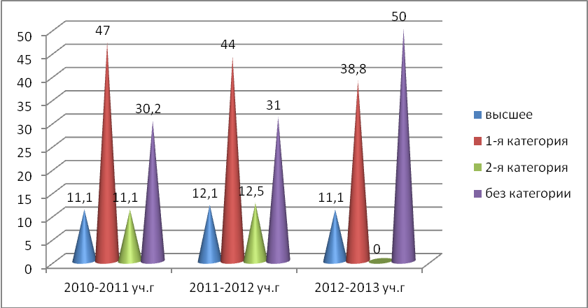

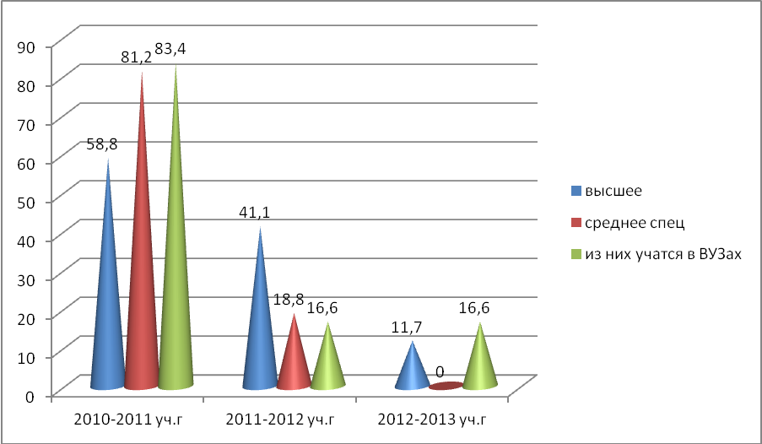

Организация воспитательно - образовательного процесса
В ДОУ образовательная работа ведется согласно комплексно-тематического плана Образовательной программы МАДОУ ЦРР ДС «Бэпембэ», составленного на основе примерной ООПДО «От рождения до школы» (под ред.Н.Е.Вераксы, Т.С.Комаровой, М.А.Васильевой). Весь образовательный процесс в течение дня ( режимные процессы , НОД, СОД детей и педагогов, СД детей на прогулке и во 2-ой половине дня, работа с родителями ),организуемый педагогами, строится на основе интеграции образовательных областей: «Здоровье», «Безопасность», «Физическая культура», «Коммуникация»,«Познание», «Чтение художественной литературы»,«Социализация»,» «Художественное творчество» и «Музыка»
Вся воспитательно-образовательная работа коллектива ДОУ была направлена на достижение целей:

- Организация образовательной деятельности ДОУ в соответствии с ФГТ.
- Совершенствование взаимодействия всех звеньев педагогического сообщества «Родитель-ребенок- педагог» как необходимого условия, обеспечивающего полноценное развитие, воспитание и обучение детей
через решение следующих годовых задач:
1. Совершенствование совместной работы педагогов и родителей по формированию безопасного образа жизни у детей.

2. Продолжение работы по взаимодействию ДОУ и семьи в формировании у детей убеждений и привычек к здоровому образу жизни, укрепление физического здоровья детей.

3. Совершенствование совместной работы педагогов и родителей по развитию связной речи через обучение пересказыванию.
4. Продолжение работы по формированию профессиональной компетентности педагогов, открытости к инновациям.
5. Установление партнерских отношений с семьями воспитанников, объединяя условия развития и воспитания детей .

Выполнение годовых задач

Задачи №1-№2 Совершенствовать совместную работы педагогов и родителей по формированию безопасного образа жизни у детей;
убеждений и привычек к здоровому образу жизни; по развитию разнообразных двигательных и физических качеств, укрепления физического здоровья детей проведены:
- Тематическая проверка: «Об эффективности работы воспитателей по формированию представлений по основам безопасности у детей дошкольного возраста»
- Рейд по группам : «Безопасные условия пребывания детей в ДОУ»
- Анализ заболеваемости за 2012-2013 г., с января по октябрь 2012 г.
- Анализ физкультуроно-оздоровительной работы в группах в течение дня
- Педсовет на тему: «Безопасность и здоровье наших детей » и
- Родительское собрание на тему: «Здоровье детей- в наших руках!»
В ходе тематической «Недели безопасности» в ДОУ активно проводилась работа по ОО «Безопасность» с целях формирования основ безопасности собственной жизнедеятельности, в том числе здоровья.
Это: тематические беседы, НОД по правилам ПДД, ОБЖ, совместная деятельность воспитателей и детей в режиме дня. В средней (воспитатели Кутлугильдина Г.Г.,Байдавлетова Л.Г.), в старших группах )Барамбекова Г.С., Сагитова Р.М.,Аслаева Г.Г.),подготовительной группе( Хисамова Г.Р). были созданы уголки ПДД и ОБЖ.
Педагоги создают условия для развития двигательной активности детей в течение дня, используя различные формы, такие как утренняя гимнастика,физкультурная деятельность, физминутки, подвижные игры, динамический час, прогулки, досуги и праздники, развлечения, тематические недели “Я буду здоровым”,“Зимные игры и забавы”, часы здоровья “Мойдодыр и Доктор Айболит в гостях у ребят”, “Папа, мама и я - спортивная семья!” и др.
ОО «Здоровье» у нас проходит ежедневно в качестве закаливающих процедур после дневного сна и образовательной деятельности- это формирование культурно-гигиенических навыков, навыков самообслуживания в течение дня ОО «Здоровье» не входит в сетку НОД ,но ее задачи решаются в ОД в режимных моментах в течение всего дня, так как один из основных принципов ФГТ является интегрирование.
Для родителей ежемесячного выставляются “Советы Доктора Айболита”, где медсестра дает рекомендации о способах укрепления здоровья детей, об особенностях развития детского организма по возрастам, воспитатели выставляют в «Уголке для родителей» рекомендации: «Профилактика ОРВИ», «Авитаминоз», «Гиподинамия у детей», «…??»
Проблемы и перспективы на новый учебный год
Совершенствовать физкультурно-оздоровительную работу с детьми ; научить детей безопасности в современных условиях, воспитывать потребность детей к здоровому образу жизни, научить правильно относится к своему здоровью.

Задача №3. Продолжить работу по формированию профессиональной компетентности педагогов в рамках организации образовательного процесса в условиях введения ФГТ.
Анализируя деятельность коллектива ДОУ за 2012--2013 учебный год, по одному из приоритетных направлений «Методическое сопровождение повышения профессионального мастерства педагогов дошкольного учреждения в рамках организации образовательного процесса в условиях введения ФГТ» необходимо отметить, что проделана следующая работа:
1.Педагогами ДОУ были изучены нормативно-правовые документы, новинки методической литературы и статей в журналах, освещающих опыт работы в данном направлении.
2.Была разработана Образовательная программа ДОУ на 2012-2013 учебный год.
3.С целью повышения теоретического и практического уровня педагогов в ДОУ были проведены семинары :
1).«Организация образовательного процесса в соответствии с ФГТ. Комплексно-тематическое планирование в возрастных группах. Проектирование образовательной работы с детьми»;
2).«Технология планирования образовательного процесса на основе метода проекта в условиях введения ФГТ». На семинаре был представлен опыт работы педагогов ДОУ по реализации проектов в соответствии с требованиями ФГТ, подготовка итоговых мероприятий , представление опыта работы педагогов в организации детских проектов «Я-исследователь» (презентация проектов педагогов с с детьми на темы «Чудо-мед!», «Мой дедушка-герой», «Хлеб-всему голова!»
Педагогический коллектив принял участие на следующих районных семинарах и конференциях:
1.Семинар для воспитателей района на тему: «Организация мониторинга достижений детьми планируемых результатов в ДОУ в соответствии с ФГТ по Программе «От рождения до школы» (под ред. Н.Е.Вераксы, Т.С.Комаровой, М.А. Васильевой)(октябрь)
1.1.выступление старшего воспитателя Вахитовой З.З. по теме: «Обмен опытом работы ДОУ в организации мониторинга достижений детьми планируемых результатов в МАДОУ ЦРР ДС «Бэпембэ» в соответствии с ФГТ
1.2.Открытый показ организованной образовательной деятельности в режиме дня :
1). «Организация совместной образовательной деятельности педагога и детей (СОД), самостоятельной деятельности детей (СД) в уголке природы»- воспитатель Байдавлетова Л.Г.
2) «Организация совместной образовательной деятельности педагога и детей (СОД),самостоятельной деятельности детей (СД) на прогулке »- воспитатель Сагитова Р.М.
3) «Организация СОД педагога и детей , СД детей в уголке ПДД и ОБЖ группы во второй половине дня » - воспитатель Барамбекова Г.С.
4). «Организация СОД педагога и детей и СД детей в непосредственной образовательной деятельности (НОД) «Коммуникация. Развитие речи(башкирский язык)»- учитель башкирского языка Байчурина З.А.
2. Конференция для участников курса повышения квалификации ИРО РБ на тему: «Внедрение федеральных государственных требований в образовательный процесс» (февраль 2013г.)
1 ).На конференции был представлен доклад старшего воспитателя Вахитовой З.З. на тему: « Работа МАДОУ ЦРР ДС «Бэпембэ по коммуникативной деятельности в соответствии с ФГТ»
2) мастер-класс на тему : «Экиэт иленэ сэйэхэт»- учитель-логопед Рахматуллина Ф.З
3).показ НОД в средней группе на тему: « Кышкы урманга сэйэхэт»-воспитатель Байдавлетова Л.Г.
Для качественного перехода на ФГТ в ДОУ проведена работа по:
1. Повышению профессионального мастерства педагогов ДОУ через такие формы работы, как выездные курсы повышения квалификации ИРО РБ - в феврале 2013 года, районные семинары, семинары- практикумы, педагогические советы и консультации внутри ДОУ , участие наших педагогов на Республиканских конференциях(в декабре и мае) с обмену опытом работы по внедрению ФГТ.
2.По отработке на индивидуальных консультациях, практикумах с воспитателями ДОУ такие насущные вопросы, как
- «Основные направления развития детей, содержание образовательных областей, их интеграция»(сентябрь)
-« Комплексно-тематическое планирование в возрастных группах. Организация итоговых мероприятий». (ежемесячно по итогам проверки календарных планов воспитательно-образовательной работы в группах
-системы мониторинга достижений детьми планируемых результатов (сентябрь,апрель)
Повышение уровня профессионального мастерства педагогов
Большое значение в ДОУ придаётся использованию педагогами современных образовательных технологий: игровой технологии и технологии развивающего обучения, которые активно применяют в воспитательно-образовательном процессе опытные педагоги и специалисты нашего детского сада: воспитатели Сагитова Р.М, Хисамова Г.Р., Байдавлетова Л.Г., Кудабаева З.Я., учитель башкирского языка Байчурина З.А., учитель-логопед Рахматуллина Ф.З., успешно осваивают в своей работе технологию моделирования, а именно: моделирование при заучивании стихов наизусть, при ознакомлении со словом и предложением, со звучащим словом ,фонематическую ритмику.
Работа педагогов по коммуникативному развитию и по ознакомлению дошкольников с художественной литературой включает в себя создание в группах и ДОУ речевой развивающей среды. Это: настольные развивающие игры ,уголки сюжетно-ролевых игр, книжного уголка,использование атрибутов мини-музея башкирской юрты, наглядно-иллюстративный материал,изготовленный педагогами для СОД и СД детей в образовательном процессе.
Проблемы и перспективы.
На 2013-2014 учебный год взять за основу как одну из актуальных задач -обеспечение качества образовательного процесса в ДОУ по реализации образовательной деятельности детей и педагогов в соответствии с разделами обязательной части ООП ДО.
3. Задача№4.Совершенствовать совместную работу педагогов и родителей по развитию связной речи через обучение пересказыванию.
В ходе реализации данной годовой задачи проведены:
- Коллективные просмотры НОД по ОО «Коммуникация» в подготовительной,средней и старших группах;
- мастер-класс с применением технологий: мнемотехники, опорных схем и др. технологий в образовательном процессе (Сагитова Р.М.,Байчурина З.А., Мухамедьянова Г.Р,Барамбекова Г.С.) ;
- Провели родительское собрание на тему: « Научим детей красиво говорить», где дали родителям рекомендации по обучению детей грамотно говорить, излагать мысли, общаться на родном и русском языках; дети старших групп продемонстрировали свои знания башкирского устного народного творчества ,стихов на русском языке.

В нашем ДОУ накоплен определенный опыт по интеграции родного языка в образовательном процессе: ежегодно проводятся конкурсы чтецов стихов о родном крае, посвященном Дню Республики Башкортостан на русском и башкирском языках, тематические беседы, утренники, о родном крае, о знаменитых людях района, РБ ,викторина «Знаешь ли ты свой край, неделя сказок (драматизации сказки каждой группой),фольклорные праздники, посещение историко-краеведческого музея и др.
Изготовлены дидактические материалы по обучения пересказыванию.
В группах организовали:
- конкурс на создание самодельных книжек-малышек; консультация для воспитателей: «Учим детей пересказывать»,в ДОУ
- прошли конкурсы драматизации сказок «һаумы,һаумы,Әкиәт!», консультация для воспитателей: «Учим детей пересказывать»,
- оформлены уголки театра в группах.

Задача №5 Установить партнерские взаимоотношения с семьями воспитанников,объединяя условия развития и воспитания детей.
В целях оптимизации работы с родительской общественностью, привлечения внимания к вопросам качества социальных услуг, оценки работы и анализа результатов на основе проведенных мероприятий, в 2012-2013 учебном году активными и новыми формами взаимодействия с семьями воспитанников явились:
1.Сотрудничество с родителями в образовательной деятельности.
С переходом на ФГТ изменились взаимоотношения ДОУ и семьи. Родители -не сторонние наблюдатели ,а активные участники образовательного процесса. Мы стараемся привлечь родителей не только к участию в образовательном процессе в ДОУ, но и продолжать начатую нами работу по тематике недель в соответствии с годовым комплексно-тематическим планом в домашних условиях:
- по речевому развитию в группах организовали конкурс на создание самодельных книжек-малышек;
- конкурс совместного творчества детей и родителей всех групп «Новогодняя игрушка моей семьи»,
- Акция «Поможем птицам зимовать!(конкурс кормушек)» -для всех групп,
-исследовательские проекты детей и родителей: «Мой дедушка-герой»; «Где живет вода?», «Чудо-мед!»(старшие и подготовительная группы);
-проектная работа детей средней группы совместно с воспитателем «Хлеб-всему голова!»
-семейные проекты «Я буду здоровым!»
Родители-активные участники в реализации тематических проектов, организуемых в группах и ДОУ. Например: в таких акциях, выставках, конкурсах как:
- «Цветочная фантазия»( отличились все группы),
-«Дары с осенней грядки»- отличились старшая группа «Кынгырау»(воспитатель Сагитова Р.М.) «Поможем птицам перезимовать!»(все группы),
- «Зимние постройки на участках ДОУ» - подготовительная,старшие,средняя ,2 младшая группы)
- «Парад Дедов Морозов» (старшая группа «Акбузат»-воспитатель Барамбекова Г.С.), «Новогодняя игрушка моей семьи»(2 мл.гр.-Мухамедьянова Г.Р.), «Елочка-зеленая иголочка!» (1 мл.гр.-Кудабаева З.Я.), -« Огород на подоконнике» во всех группах-
, в конкурсах-«Мисс Дюймовочка», «Хэйбулла бэркэттэре», «Служу Отечеству!»,
-«Народная игрушка-руками родителей и детей»(1 Мл.гр.-Буранбаева З.Г.,2 мл.гр.-Кужагильдина И.Р.),
- в конкурсе поделок детей и родителей «Путешествие по космосу» (подг.гр.-Хисамова Г.Р.), «Пчелиная страна»( подг.гр.-Хисамова Г.Р.)
-в семейных проектах: «Моя родословная» - « Беззен гаилэ жэжэрэхе» и « Мой дом», «Герб моей семьи»- родители и дети старшей группы «Кынгырау»(воспитатели СагитоваР.М. и Аслаева Г.Г.),в итоговых мероприятиях :«Земля- наш общий дом»,
-в утренниках : «Мы-защитники Отечества», «Самая красивая-мамочка моя!»,
- экскурсии в пожарную часть №93 с.Акьяр, в историко-краеведческий музей, к памятнику воинам-хайбуллинцам, погибшим в Великой Отечественной войне 1941-1945 г.г.(старшие и подг.группа).
2.Педагогическое просвещение родителей:
Для родителей детей подготовительной группы были проведены консультации на тему : «Как подготовить детей к школе?», для родителей старших групп: «Формирование фонематического восприятия у детей дошкольного возраста», младших групп: «Пальчиковая гимнастика, зачем она нужна и как ее провести».
-В течение учебного года также были проведены мероприятия по взаимодействию с семьями воспитанников:
1).Оформлены родительские уголки в соответствии с реализуемой программой и современными требованиями образования.
2).Родители ДОУ посетили открытые мероприятия: показ непосредственно образовательной деятельности с детьми.
3).общие родительские собрания :
- «Основные направления работы на 2012--2013 учебный год». «Новые подходы в образовательном процессе в условиях введения ФГТ». ( Сентябрь)
- «Здоровье детей в наших руках!». Практикум по предупреждению плоскостопия детей и дыхательные упражнения (показ детей). Спортивные танцы детей. (Ноябрь)
- «Научим детей красиво говорить!» (О речи современных детей и родителей. Практические рекомендации по формированию правильной речи на башкирском и русском языках). (Апрель)
Перспективы на новый учебный год
-Внедрять в практику новые формы работы с родителями :создать родительские клубы.
-Разработать план взаимодействия ДОУ с родителями на новый 2013--2014 учебный год по реализации основной общеобразовательной программы дошкольного образования.
- Улучшить информационно-просветительскую работу с родителями на сайте ДОУ. Предлагать родителям материалы о деятельности ДОУ, также консультации, памятки и рекомендации родителям

Анализ итогов диагностики уровня усвоения детьми
Программы «От рождения до школы»
по образовательным областям
за 2012- 2013 учебный год

Образовательная область «Здоровье»
Всего обследовано: 174 детей (2мл. группа, средняя, 2 старшие, подготовительная группы)
На конец учебного года:
Высокий уровень – 67 ребенок, 38,5%,
Выше среднего – 66 детей, 37,9%
Средний уровень – 41 детей, 23,6%
Ниже среднего – 0
Сравнительно высокие показатели здоровья в старших группах «Акбузат», «Кынгырау» и в подготовительной группе.

Образовательная область «Физкультура»
Всего обследовано: 174 детей (2мл. группа, средняя, 2 старшие, подготовительная группы)
На конец учебного года:
Высокий уровень – 71 ребенок, 40,8%,
Выше среднего – 55 детей, 31,6%
Средний уровень – 44 детей, 21,9%
Ниже среднего – 1 ребенок, 5,7%
Выводы:
Показатели физического развития низкие:
- в 1-ой и во 2-ой младших группах- 3,7и 3,8 баллов, т.е -средний уровень,
-хорошие показатели в средней и 2 старших и подготовительной группах(4 и более 4 баллов), но в данных группах у 3-4 детей показатели - ниже /среднего -2,8 баллов.
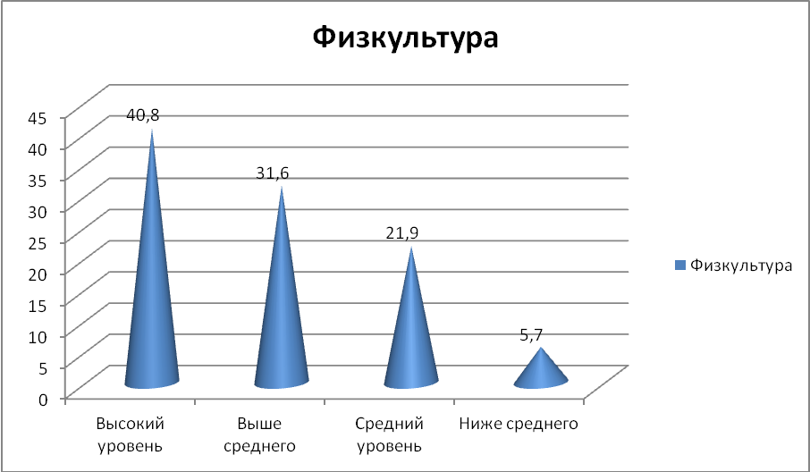

Образовательная область «Социализация»
Всего обследовано: 174 детей (2мл. группа, средняя, 2 старшие, подготовительная группы)
На конец учебного года:
Высокий уровень – 80 ребенок, 46,4%,
Выше среднего – 48 детей, 27,6%
Средний уровень – 46 детей, 26%
Ниже среднего – 0
Выводы:
Показатели в этой ОО сравнительно низкие в средней группе 3,1 балла и в старшей группе «Акбузат»-3,5 баллов.

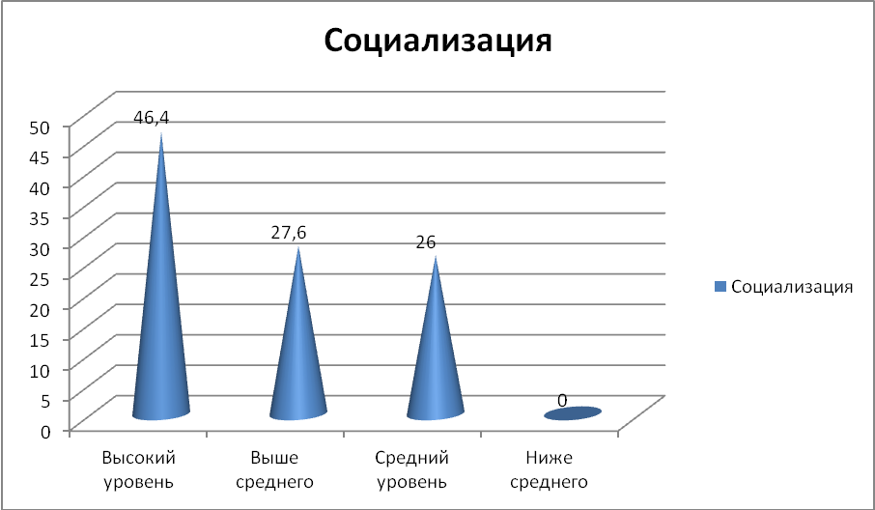

Образовательная область «Труд»
Всего обследовано: 174 детей (2мл. группа, средняя, 2 старшие, подготовительная группы)
На конец учебного года:
Высокий уровень – 96 ребенок, 55,2%,
Выше среднего – 47 детей, 27%
Средний уровень – 30 детей, 17,2%
Ниже среднего – 1 ребенок, 0,6%

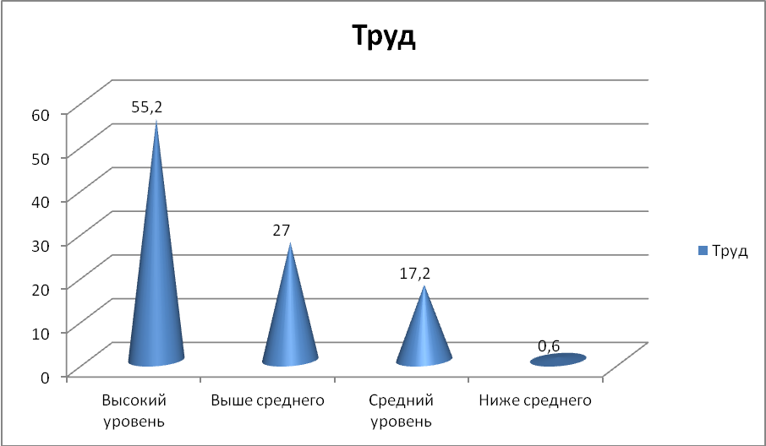

Образовательная область «Безопасность»
Всего обследовано: 174 детей (2мл. группа, средняя, 2 старшие, подготовительная группы)
На конец учебного года:
Высокий уровень – 68 ребенок, 39%,
Выше среднего – 55 детей, 31,6%
Средний уровень – 46 детей, 26,4%
Ниже среднего – 5 детей , 3 %
Выводы:
Показатели в данной ОО сравнительно низкие в средней группе «Конбагыш»-3,0 балла,т.е средний уровень, только 10 детей из 37 диагностированных показали 4 балла.
В группе недостаточно ведется работа по ОО «Безопасность.»

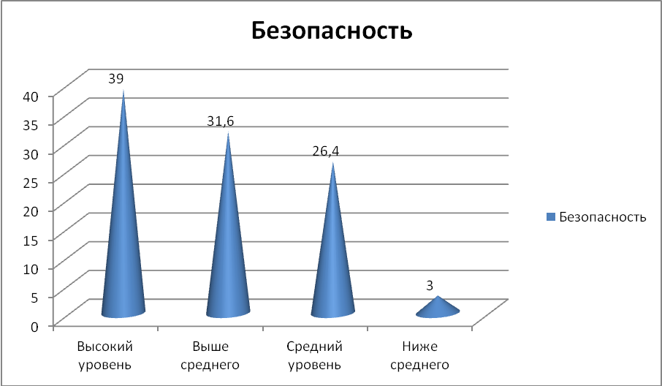

Образовательная область «Познание»
Всего обследовано: 174 детей (2мл. группа, средняя, 2 старшие, подготовительная группы)
На конец учебного года:
Высокий уровень – 61 ребенок, 35%,
Выше среднего – 49 детей, 28,2%
Средний уровень – 53 детей, 30,5%
Ниже среднего – 11 детей, 6,3%
Выводы:
Средние показатели по данной ОО в средней и в 2-х старших группах - соответственно 3,2 ; 3,7 и 3,8 баллов, в этих группах многие дети показали средний уровень развития по ОО «Познание».

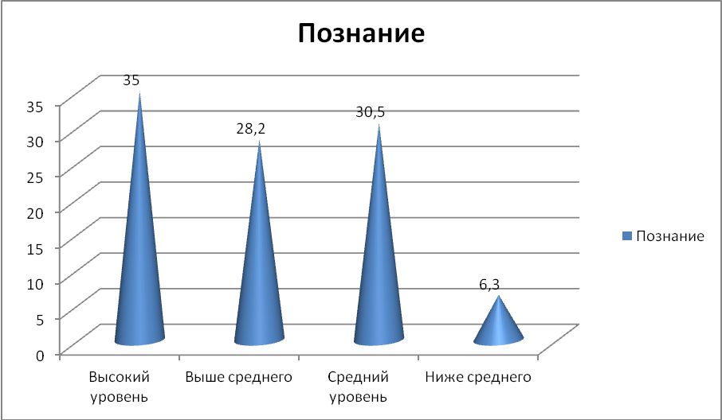

Образовательная область «Коммуникация»
Всего обследовано: 174 детей (2мл. группа, средняя, 2 старшие, подготовительная группы)
На конец учебного года:
Высокий уровень – 65 детей, 37,4%,
Выше среднего – 48 детей, 27,6%
Средний уровень – 55 детей, 31,6%
Ниже среднего – 6 детей, 3,4%
Средние показатели по данной ОО в средней и в 2-х старших группах - соответственно 3,2 ; 3,8 и 3,5 баллов, в этих группах многие дети показали средний уровень развития по ОО «Коммуникация»

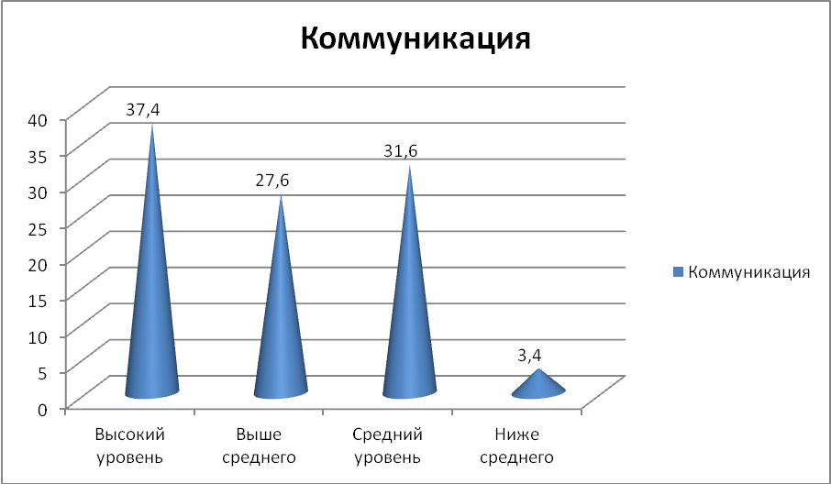

Образовательная область «Чтение художественной литературы»
Всего обследовано: 174 детей (2мл. группа, средняя, 2 старшие, подготовительная группы)
На конец учебного года:
Высокий уровень – 74 детей, 42,5%,
Выше среднего – 53 детей, 30,5%
Средний уровень – 38 детей, 21,8%
Ниже среднего – 9 детей, 5,2%
Средние показатели по данной ОО в средней группе 3 балла, в этой группах многие дети показали средний уровень развития по ОО «Чтение художественной литературы»

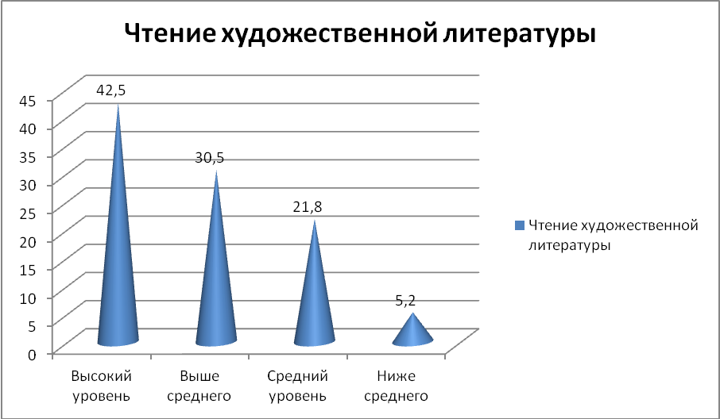

Образовательная область «Художественное творчество»
Всего обследовано: 174 детей (2мл. группа, средняя, 2 старшие, подготовительная группы)
На конец учебного года:
Высокий уровень – 69 детей, 39,6%,
Выше среднего – 51 детей, 29,6%
Средний уровень – 40 детей, 23,3%
Ниже среднего – 13 детей, 7,5%
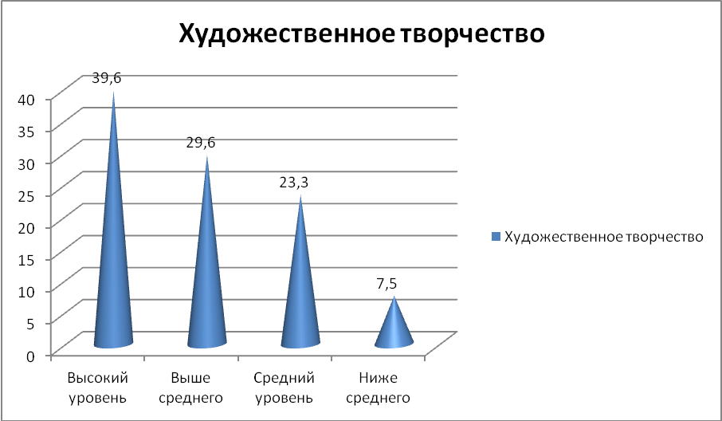

Образовательная область «Музыка»
Всего обследовано: 174 детей (2мл. группа, средняя, 2 старшие, подготовительная группы)
На конец учебного года:
Высокий уровень – 79 детей, 45,4%,
Выше среднего – 65 детей, 37,4%
Средний уровень – 29 детей, 16,6%
же среднего – 1 детей, 0,6%

Охрана жизни и укрепления здоровья детей.

Сохранение и укрепление здоровья детей дошкольного возраста является одним из важных направлений работы ДОУ. Для наиболее эффективной организации оздоровительной работы, с целью сокращения сроков адаптации и уменьшения отрицательных проявлений при поступлении малышей в ДОУ, осуществляется организация медико-педагогического обслуживания; на основе бесед и наблюдений медсестрой и воспитателями за поведением ребенка, даются рекомендации родителям, предоставляется возможность кратковременного пребывания детей в период адаптации. Педагоги создают условия для развития двигательной активности детей в течении дня, используя различные формы, такие как утренняя гимнастика, физкультурные и музыкальные занятия, физминутки, подвижные игры, динамический час, прогулки, досуги и праздники, развлечения, “Недели здоровья”, неделя “Зимные игры и забавы”, часы здоровья “Мойдодыр и Доктор Айболит в гостях у ребят”, “Папа, мама и я - спортивная семья!” и др. В группах систематически проводятся закаливающие мероприятия: воздушные ванны, полоскание рта кипяченой водой, мытьё рук до локтя, массаж ступней ног на коррекционных ковриках, хождение босиком по ребристой доске, дыхательная гимнастика, точечный массаж. В осенне-весенний на кануне периода эпидемии гриппа, ОРВ воспитатели совместно с медсестрой проводят профилактические мероприятия: полоскание горла чесночным, содовым раствором.
Для родителей ежемесячного выставляются “Советы Доктора Айболита”, где медсестра дает рекомендации о способах укрепления здоровья детей, об особенностях развития детского организма по возрастам, воспитатели выставляют в «Уголке для родителей» рекомендации: «Точечный массаж по Уманской», «Закаливание детей летом».
В ДОУ создается развивающая среда: имеется спортивно - музыкальный зал, в группах - традиционное и нетрадиционное физкультурное оборудование для занятий в помещении и на воздухе, изготовленные руками воспитателей и родителей (массажные дорожки, оборудование для профилактики плоскостопия и.т.д). Созданы условия для проведения спортивных праздников и физкультурных досугов совместно с родителями, как в помещении, так и на воздухе. Праздники и развлечения проводились соответственно плану.

Состояние здоровья детей

Группы здоровья | 2011 год | 2012 год | 2013 год
1-я группа | 28 | 28 | 34
2-я группа | 169 | 170 | 182
3-я группа | 7 | 6 | 6

Уровень здоровья современных детей с каждым годом ухудшается, поэтому коллективу необходимо с родителями чаще проводить совместные семинары - практикумы по привитию у детей основ ЗОЖ, изучать элементы самомассажа.

Заболеваемость детей за 2012-2013 уч.год
Годы | 2011 год | 2012 год | 2013 год  с I по V | 2012-2013 уч.год
1. Всего случаев заболевания | 481 | 631 | 271 | 424
2.Пропущено по болезни | 3335 | 2872 | 2194 | 3010
3. Пропущено по другим причинам | 4462 | 5148 | 2791 | 4569
4. Пропущено по болезни 1 ребенком | 18 | 16 | 10 | 14
5. Выполнено детодня  - по плану | 34252 | 35187 | 12553 | 31504
6. Процент посещаемости | 81,4% | 81,4% | 75,5% | 80%

Организация питания воспитанников

В МАДОУ ЦРР ДС “Бэпембэ” при организации питания используется принцип сбалансированного питания детей. В примерном 10-ти дневном меню с четырех разовым питанием включены продукты, необходимые детям для нормального роста и развития. Это мясо – ежедневно, рыба-1 раз в неделю, творог -2 раза в неделю, соки, фрукты, овощи. Для приготовления блюд используется йодированная соль. Уровень удовлетворенности родителей программами и технологиями, реализуемыми в ДОУ в процессе работы с детьми составляет: высокий- 87 %; средний – 13%;низкий – 0
\

Анализ выполнения годового плана

№ п/п | Мероприятия | Количест-во | Выполне-но | Выполнено (%) | Причины невыполнения
1 | Педсоветы | 4 | 4 | 100%
2 | Консультации | 6 | 6 | 100%
3 | Семинары, семинары- практикумы | 2 | 2 | 100%
4 | Открытые просмотры | 4 | 4 | 100%
5 | Смотры-конкурсы | 5 | 5 | 100%
6 | Музыкальные развлечения и праздники | 8 | 8 | 100%
7 | Оперативный контроль | 10 | 10 | 100%
8 | Тематический контроль | 2 | 2 | 100%
9 | Встреча с театральными коллективами города, школы | 3 | 3 | 100%
10 | Выставка рисунков | 6 | 6 | 100%
11 | Спортивные праздники,соревнование | 6 | 6 | 100%

Информация о работе ПМПк

С 2004 года в ДОУ работает психолого-медико-педагогический консилиум (ПМПК), в который входят специалисты: учитель -логопед, педагог- психолог, учитель башкирского языка, воспитатель группы, медсестра, руководитель физвоспитания, старший воспитатель. Со дня существования ПМПК охвачены коррекционной работой 303 ребенка.

Итоги работы ПМПк за 2012-2013 учебный год

1 | Количество детей, охваченных ПМПк | 3
2 | Количество детей, направленных в районную ПМПК | 3
3 | Количество детей с ограниченными возможностями | -
4 | Принято на логопункт:  Количество выпущенных детей  Из них:  - с полной коррекцией  - со значительным улучшением  - оставлено для продолжения коррекционной работы  - количество детей, выпущенных в течение года | 37  27  27  5  4  33
5 | Охвачено коррекционный работой психолога  - выпущены  с полной коррекцией  - со значительным улучшением  - оставлено для продолжения коррекционной работы  - количество детей, выпущенных в течение года  - оставлены на следующий год | 32  28  15  13  4  28  4

Оказание платных образовательных услуг

В 2012-2013 учебном году МАДОУ ЦРР ДС «Бэпембэ» оказал следующие услуги:
- индивидуальные занятия по английскому языку – 9 детей на сумму 7900 рублей
- индивидуальные занятия по художественному творчеству 1 ребенок - на сумму 500 рублей.
Оказано платных услуг на сумму: 8 400 рублей

Организация дополнительных бесплатных образовательных услуг

В 2012-2013 учебном году в МАДОУ ЦРР ДС «Бэпембэ» работали
кружки:
- Физкультурно – оздоровительный кружок «Крепыш» для детей 6-7 лет. Кружок посещали – 30 детей старшего возраста. Руководитель кружка - физрук Рахметова Г. Н. Деятельность кружка способствовала развитию способностей и индивидуальных физических навыков часто болеющих детей.
- Кружок башкирского устного народного творчества «Мин әкиәтсе» для детей 3-4 года. Кружок посещали – 10 детей. руководитель кружка – учитель башкирского языка Байчурина З.А. Деятельность кружка способствовала раскрытию перед детьми богатства духовной культуры башкирского народа, укрепление интереса и эмоциональную отзывчивость ко всему прекрасному. Дети, посещающие кружок активно участвовали в конкурсе чтецов в ДОУ, в районном конкурсе «Һаумы, һаумы, әкиәт!», где Акбалина Залифа заняла 1 место.
- Кружок английского языка для детей 5-7 лет. Руководитель кружка – учитель английского языка Яхина Н.Т. Кружок посещали дети старших групп «Ҡыңғырау», «Аҡбуҙат», подготовительной группы «Аҡ сәскә» - всего 103 детей.
- Вокальный кружок «Ҡыңғырау» для детей 4-7 лет. Кружок посещали – 12 детей. Руководитель кружка – музыкальный руководитель Сурина А.Г. Деятельность кружка способствовала индивидуальному развитию музыкальных способностей. Дети, посещающие вокальный кружок участвовали в конкурсе «Мир - музыки и танцы» и заняли призовые места – дуэт Бикбаевой Р. и Акбалиной З. – 1 место, вокальный ансамбль подготовительной группы – 1 место.

Творческие достижения детей и педагогического коллектива
за 2012-2013 учебной год

Дата | Мероприятия | Результаты
декабрь | «Мир музыки и танца» | дуэт Бикбаевой Р. и Акбалиной З. – 1 место,  вокальный ансамбль подготовительной группы – 1 место,  спортивный танец мальчиков – 3 место
январь | Конкурс “ Һаумы, һаумы, әкиәт!” | Акбалина Залифа -1 место.  Губайдуллин Салим – 3 место
февраль | «Хәйбулла бөркөттәре » | Рысбаев Ролан- Гран-при,  Алибаев Бахтияр- 2 место
Февраль | «Я - юный исследователь» | Барамбекова Аделина-1место, Каримов Ильнар-3место
март | «Мисс Дюймовочка» | Байгужина Н.аркас-3 место
апрель | Полиолимпиада дошкольников | Каримов Ильнар-Гран-при
май | Спартакиада дошкольников -номинация | номинация
Ноябрь-  декабрь  февраль  Февраль  май | Мероприятия для педагогов  -.Участие на Всероссийской научно-практической конференции по теме: «Преемственность ФГОС и ФГТ»  -. « Школа-2100» г.Уфе  Научно-практическая конференция для участников курсов воспитателей «Развитие коммуникативных способностей в рамках внедрения ФГТ в образовательный процесс ДОУ»  «Воспитатель года -3013года»  Научно-практическая конференция«Развитие коммуникативных способностей на родном языке в образовательном процессе в рамках ФГТ »,г.Уфа | Вахитова З.З.  Рахматуллина Ф.З.  Байдавлетова Л.Г.  Вахитова З.З.  Сагитова Р.М.-2 место  Вахитова З.З.,  Рахметова Г.Н.  Кужагильдина И.Р.

Работа с окружающим социумом

Педколлектив использует в образовательной деятельности большие возможности районного историко-краеведческого музея.
Дети старших, подготовительной групп побывали в залах боевой славы, ознакомились с флорой и фауной нашего района и в уголке башкирской культуры - экспонатами и народными костюмами , домашней утварью, бытом и культуры предков.
Педагоги организуют с детьми экскурсии в детскую библиотеку, в ПЧ- №93 и музыкальную школу, в типографию. Одной из форм сотрудничества стали выступления с концертом и драматизацией сказок учащихся школы №1 и школы исскуств. Педагоги старших групп организовали экскурсию в школы ,в ДОУ провели «Веселые старты» для первоклассников и детей подготовительной группы.; провели совместное родительское собрание для будущих первоклассников. Необходимо в дальнейшем активизировать эту работу.

Предметно-развивающая среда

В ДОУ создана предметно-развивающая среда: имеется спортивно - музыкальный зал, в группах - традиционное и нетрадиционное физкультурное оборудование для занятий в помещении и на воздухе, изготовленные руками воспитателей и родителей (массажные дорожки, оборудование для профилактики плоскостопия и.т.д). Созданы условия для проведения спортивных праздников и физкультурных досугов совместно с родителями, как в помещении, так и на воздухе, комната с интерьером башкирской национальной культуры(юрта),в группах обновляются центры, игровые зоны для самостоятельной деятельности детей: уголки природы, сенсорные уголки в младших группах, речевые центры, книжные ,театральные и уголки ПДД и ОБЖ. Необходимо пополнить уголки экспериментирования в старших группах и привести все центры в соответствие ФГТ. Работа с детьми в центрах проводились соответственно календарно-тематическому плану.

Административно-хозяйственная работа

В прошедшем учебном году для ДОУ были приобретены:
-электроплита,
-столы для кухни;
- холодильник - 1;
- электрическая мясорубка – 1;
- водонагреватель;
В ДОУ произведена замена окон во 2-ой младшей группе, в дальнейшем планируется замена окон в 2-х группах и входных дверей.

Коллектив детского сада ведет работу над повышением качества образования, развитием познавательных и интеллектуальных способностей детей и подготовки их к школе.
В течение года велась работа по внедрению в образовательный процесс ФГТ. Работа потребовала от педагогов поиска, творческого подхода к организации образовательной деятельности в соответствии с новыми требованиями. Педагоги на районных семинарах, и внутрисадовских консультациях и практикумах усвоили изменения в содержании и в структуре НОД, научились составлять перспективные и календарные планы ,проводить итоговые мероприятия по тематическим неделям. Педагоги провели мониторинг усвоения детьми 10 образовательных областей и развития интегративных качеств по Программе “От рождения до школы” (под ред. Н.Е..Веракса,Т.С.Комаровой,М.А.Васильевой ) .
В 2012-2013 учебном году выпущены в школу 33 ребенка.

Деятельность в летний период

Лето - самое плодотворное время для укрепления здоровья детей, формирование у них привычки к ЗОЖ детей, в также навыков безопасного поведения в природе.
Учитывая все эти факторы, коллектив ДОУ разработал план работы на летний период по тематическим неделям.
В летний период работа педагогов с детьми проводилась по следующим направлениям:
- физкультурно-оздоровительное;
- познавательно-экологическое;
- художественно-творческое.
Особое внимание педагоги уделяли закаливанию и укреплению здоровья детей.
Прием детей ежедневно проходил на улице, были организованы мероприятия по закаливанию:
- хождение босиком по траве, по “Дорожке здоровья”, состоящего из 4 ячеек – с речным песком, с камушками, с еловыми и сосновыми шишками и с гравием;
- обтирание и обширное умывание;
- в течение дня большую часть времени дети проводили на улице;
- мытье ног перед сном.
В течение всего лета для оздоровления детей в ДОУ был обеспечен здоровый ритм жизни: гибкий режим дня, соблюдение питьевого режима, организация благоприятного микроклимата и стиля жизни группы.
Педагогами ДОУ и при активной помощи родителей на территории ДОУ создана Экологическая тропа с такими остановками: «Старичок - лесовичек», «В мире цветов» , «В гостях у пчелки Майи», «Хлебушка - головушка», «Зеленая аптека», «Метеостанция», «Бабушкино подворье», «Дорожная азбука», «Витаминный огород». Дети вместе с воспитателями совершали увлекательные путешествия по экологической тропинке, познавая на каждой остановке окружающий мир природы - животных, птиц, насекомых, изучая направления ветра на «Метеостанции» , правила поведения в «лесу», узнавали о выращивании хлеба (о том как приходит хлеб на стол) на остановке «Хлебушка -головушка», а также закрепляли правила дорожного движения вместе с «Мальчиком-Светофором» на остановке «Дорожная азбука», выполняли «задания» Старика - лесовичка.
Педагогами ДОУ был организован активный отдых детей. Это развлечения и праздники: «Сабантуй»,“Солнце воздух и вода – наши лучшие друзья!”, “Здравствуй, лето!”, “Веселые страты”, “Знай и выполняй правила дорожного движения!”, “День почемучек”, «День Цветов» и др.
В этом году педагоги ДОУ большое внимание уделяли экологическому воспитанию, а именно воспитанию у детей бережного отношения к окружающей природе, созданию на участках ДОУ вместе с родителями природного оазиса: на своих групповых участках создали из бросового материала сказочные персонажи, игровые оборудования цветочные клумбы. Воспитатели старших групп совместно с детьми посадили овощи (огурец, помидор, свекла, картофель), зерновые культуры (пшеница, овес, ячмень, фасоль, подсолнух), ухаживали и наблюдали за ними в течение лета. Воспитатели средних групп высадили лекарственные растения (фитогрядка) для знакомства и закрепления знаний о лекарственных растениях: мать-и-мачеха, подорожник, чистотел, тысячелистник, ромашка.
Детям было приятно увидеть результаты своего труда: созрели редис, огурцы и помидоры, фасоль, подсолнух, как колосятся пшеница, овес, ячмень и др. культуры.
В летний период были организованы выставки работ из природного материала, рисунков “Летний пейзаж”, “Мое дерево”, “Цветочная поляна”. Дети совместно с родителями оформили фотоальбомы: «Как я оздоравливаюсь летом», «Я буду здоровым!», «Солнце, воздух и вода -мои лучшие друзья!» и др.Вся воспитательно-образовательная работа с детьми летом была направлена на оздоровление и разностороннее, гармоничное развитие детей, улучшению эмоционального состояния, сопротивляемости детского организма, а в конечном счете – всестороннему развитию физических и духовных сил детей.

Выводы:
Коллектив детского сада ведет работу над повышением качества образования, развитием познавательных и интеллектуальных способностей детей и подготовки их к школе.
В течение года велась работа по внедрению в образовательный процесс ФГТ. Работа потребовала от педагогов поиска, творческого подхода к организации образовательной деятельности в соответствии с новыми требованиями. Педагоги на районных семинарах, и внутрисадовских консультациях и практикумах усвоили изменения в содержании и в структуре НОД, научились составлять перспективные и календарные планы ,проводить итоговые мероприятия по тематическим неделям. Педагоги провели мониторинг усвоения детьми 10 образовательных областей и развития интегративных качеств по Программе “От рождения до школы” (под ред. Н.Е..Веракса,Т.С.Комаровой,М.А.Васильевой ) .
В 2012-2013 учебном году выпущены в школу 33 ребенка.

Информация о ДОУ
Муниципальное автономное дошкольное образовательное учреждение центр развития ребенка - детский сад “Бэпембэ” расположен в типовом 2-х этажном кирпичном здании, снабжен центральным отоплением, водопроводом и канализацией. Работает с 1979 года.
Режим работы дошкольного учреждения: пятидневная рабочая неделя, 10,5 часовое пребывание. МАДОУ ЦРР ДС осуществляет свою образовательную деятельность на основании:
Лицензии серия 02№001010, регистрационный №0035 от 24 февраля 2011 г. В настоящее время детский сад посещает 222 ребенка в возрасте от 1,6 до 7 лет.
В МАДОУ функционируют 6 групп.

Состав семей воспитанников на 2012-2013 учебный год
Всего семей | Полная семья | Неполная семья | Многодетная семья
203 | 190 | 32 | 43

Информация МАДОУ ЦРР ДС -Детский сад «Бэпембэ»
о количестве детей на конец 2012-2013 учебного года

Количество выпускников | Количество мест | Предварительное количество детей на 2013-2014 уч.год | Количество детей в 2012-2013 уч.г | Количество вновь принятых с I-V 2013 года
33 | 150 | 222 | 222 | 7

Характеристика педагогических кадров на 1 июня 2013 года

Уровень профессиональной компетентности педагогов с каждым годом повышается.

 | 2010-2011 уч.г | 2011-2012 уч.г | 2012-2013 уч.г
Численность педагогического состава | 17 | 16 | 18
Образование  - высшее  - среднее спец  - из них учатся в ВУЗах | 10  7  2 | 13  3  - | 15  3  3
Категория  - Высшая  - 1-я категория  - 2-я категория  - без категории | 1  8  1  7 | 2  7  2  5 | 2  7  1  8

8 педагогов не имеют категорию, из них

3- молодых специалиста, 3 – после декретного отпуска , 2 –работают в ДОУ

менее 3 лет.

Организация воспитательно - образовательного процесса
В ДОУ образовательная работа ведется согласно комплексно-тематического плана Образовательной программы МАДОУ ЦРР ДС «Бэпембэ», составленного на основе примерной ООПДО «От рождения до школы» (под ред.Н.Е.Вераксы, Т.С.Комаровой, М.А.Васильевой). Весь образовательный процесс в течение дня ( режимные процессы , НОД, СОД детей и педагогов, СД детей на прогулке и во 2-ой половине дня, работа с родителями ),организуемый педагогами, строится на основе интеграции образовательных областей: «Здоровье», «Безопасность», «Физическая культура», «Коммуникация»,«Познание», «Чтение художественной литературы»,«Социализация»,» «Художественное творчество» и «Музыка»
Вся воспитательно-образовательная работа коллектива ДОУ была направлена на достижение целей:

- Организация образовательной деятельности ДОУ в соответствии с ФГТ.
- Совершенствование взаимодействия всех звеньев педагогического сообщества «Родитель-ребенок- педагог» как необходимого условия, обеспечивающего полноценное развитие, воспитание и обучение детей
через решение следующих годовых задач:
1. Совершенствование совместной работы педагогов и родителей по формированию безопасного образа жизни у детей.

2. Продолжение работы по взаимодействию ДОУ и семьи в формировании у детей убеждений и привычек к здоровому образу жизни, укрепление физического здоровья детей.

3. Совершенствование совместной работы педагогов и родителей по развитию связной речи через обучение пересказыванию.
4. Продолжение работы по формированию профессиональной компетентности педагогов, открытости к инновациям.
5. Установление партнерских отношений с семьями воспитанников, объединяя условия развития и воспитания детей .

Выполнение годовых задач

Задачи №1-№2 Совершенствовать совместную работы педагогов и родителей по формированию безопасного образа жизни у детей;
убеждений и привычек к здоровому образу жизни; по развитию разнообразных двигательных и физических качеств, укрепления физического здоровья детей проведены:
- Тематическая проверка: «Об эффективности работы воспитателей по формированию представлений по основам безопасности у детей дошкольного возраста»
- Рейд по группам : «Безопасные условия пребывания детей в ДОУ»
- Анализ заболеваемости за 2012-2013 г., с января по октябрь 2012 г.
- Анализ физкультуроно-оздоровительной работы в группах в течение дня
- Педсовет на тему: «Безопасность и здоровье наших детей » и
- Родительское собрание на тему: «Здоровье детей- в наших руках!»
В ходе тематической «Недели безопасности» в ДОУ активно проводилась работа по ОО «Безопасность» с целях формирования основ безопасности собственной жизнедеятельности, в том числе здоровья.
Это: тематические беседы, НОД по правилам ПДД, ОБЖ, совместная деятельность воспитателей и детей в режиме дня. В средней (воспитатели Кутлугильдина Г.Г.,Байдавлетова Л.Г.), в старших группах )Барамбекова Г.С., Сагитова Р.М.,Аслаева Г.Г.),подготовительной группе( Хисамова Г.Р). были созданы уголки ПДД и ОБЖ.
Педагоги создают условия для развития двигательной активности детей в течение дня, используя различные формы, такие как утренняя гимнастика,физкультурная деятельность, физминутки, подвижные игры, динамический час, прогулки, досуги и праздники, развлечения, тематические недели “Я буду здоровым”,“Зимные игры и забавы”, часы здоровья “Мойдодыр и Доктор Айболит в гостях у ребят”, “Папа, мама и я - спортивная семья!” и др.
ОО «Здоровье» у нас проходит ежедневно в качестве закаливающих процедур после дневного сна и образовательной деятельности- это формирование культурно-гигиенических навыков, навыков самообслуживания в течение дня ОО «Здоровье» не входит в сетку НОД ,но ее задачи решаются в ОД в режимных моментах в течение всего дня, так как один из основных принципов ФГТ является интегрирование.
Для родителей ежемесячного выставляются “Советы Доктора Айболита”, где медсестра дает рекомендации о способах укрепления здоровья детей, об особенностях развития детского организма по возрастам, воспитатели выставляют в «Уголке для родителей» рекомендации: «Профилактика ОРВИ», «Авитаминоз», «Гиподинамия у детей», «…??»
Проблемы и перспективы на новый учебный год
Совершенствовать физкультурно-оздоровительную работу с детьми ; научить детей безопасности в современных условиях, воспитывать потребность детей к здоровому образу жизни, научить правильно относится к своему здоровью.

Задача №3. Продолжить работу по формированию профессиональной компетентности педагогов в рамках организации образовательного процесса в условиях введения ФГТ.
Анализируя деятельность коллектива ДОУ за 2012--2013 учебный год, по одному из приоритетных направлений «Методическое сопровождение повышения профессионального мастерства педагогов дошкольного учреждения в рамках организации образовательного процесса в условиях введения ФГТ» необходимо отметить, что проделана следующая работа:
1.Педагогами ДОУ были изучены нормативно-правовые документы, новинки методической литературы и статей в журналах, освещающих опыт работы в данном направлении.
2.Была разработана Образовательная программа ДОУ на 2012-2013 учебный год.
3.С целью повышения теоретического и практического уровня педагогов в ДОУ были проведены семинары :
1).«Организация образовательного процесса в соответствии с ФГТ. Комплексно-тематическое планирование в возрастных группах. Проектирование образовательной работы с детьми»;
2).«Технология планирования образовательного процесса на основе метода проекта в условиях введения ФГТ». На семинаре был представлен опыт работы педагогов ДОУ по реализации проектов в соответствии с требованиями ФГТ, подготовка итоговых мероприятий , представление опыта работы педагогов в организации детских проектов «Я-исследователь» (презентация проектов педагогов с с детьми на темы «Чудо-мед!», «Мой дедушка-герой», «Хлеб-всему голова!»
Педагогический коллектив принял участие на следующих районных семинарах и конференциях:
1.Семинар для воспитателей района на тему: «Организация мониторинга достижений детьми планируемых результатов в ДОУ в соответствии с ФГТ по Программе «От рождения до школы» (под ред. Н.Е.Вераксы, Т.С.Комаровой, М.А. Васильевой)(октябрь)
1.1.выступление старшего воспитателя Вахитовой З.З. по теме: «Обмен опытом работы ДОУ в организации мониторинга достижений детьми планируемых результатов в МАДОУ ЦРР ДС «Бэпембэ» в соответствии с ФГТ
1.2.Открытый показ организованной образовательной деятельности в режиме дня :
1). «Организация совместной образовательной деятельности педагога и детей (СОД), самостоятельной деятельности детей (СД) в уголке природы»- воспитатель Байдавлетова Л.Г.
2) «Организация совместной образовательной деятельности педагога и детей (СОД),самостоятельной деятельности детей (СД) на прогулке »- воспитатель Сагитова Р.М.
3) «Организация СОД педагога и детей , СД детей в уголке ПДД и ОБЖ группы во второй половине дня » - воспитатель Барамбекова Г.С.
4). «Организация СОД педагога и детей и СД детей в непосредственной образовательной деятельности (НОД) «Коммуникация. Развитие речи(башкирский язык)»- учитель башкирского языка Байчурина З.А.
2. Конференция для участников курса повышения квалификации ИРО РБ на тему: «Внедрение федеральных государственных требований в образовательный процесс» (февраль 2013г.)
1 ).На конференции был представлен доклад старшего воспитателя Вахитовой З.З. на тему: « Работа МАДОУ ЦРР ДС «Бэпембэ по коммуникативной деятельности в соответствии с ФГТ»
2) мастер-класс на тему : «Экиэт иленэ сэйэхэт»- учитель-логопед Рахматуллина Ф.З
3).показ НОД в средней группе на тему: « Кышкы урманга сэйэхэт»-воспитатель Байдавлетова Л.Г.
Для качественного перехода на ФГТ в ДОУ проведена работа по:
1. Повышению профессионального мастерства педагогов ДОУ через такие формы работы, как выездные курсы повышения квалификации ИРО РБ - в феврале 2013 года, районные семинары, семинары- практикумы, педагогические советы и консультации внутри ДОУ , участие наших педагогов на Республиканских конференциях(в декабре и мае) с обмену опытом работы по внедрению ФГТ.
2.По отработке на индивидуальных консультациях, практикумах с воспитателями ДОУ такие насущные вопросы, как
- «Основные направления развития детей, содержание образовательных областей, их интеграция»(сентябрь)
-« Комплексно-тематическое планирование в возрастных группах. Организация итоговых мероприятий». (ежемесячно по итогам проверки календарных планов воспитательно-образовательной работы в группах
-системы мониторинга достижений детьми планируемых результатов (сентябрь,апрель)
Повышение уровня профессионального мастерства педагогов
Большое значение в ДОУ придаётся использованию педагогами современных образовательных технологий: игровой технологии и технологии развивающего обучения, которые активно применяют в воспитательно-образовательном процессе опытные педагоги и специалисты нашего детского сада: воспитатели Сагитова Р.М, Хисамова Г.Р., Байдавлетова Л.Г., Кудабаева З.Я., учитель башкирского языка Байчурина З.А., учитель-логопед Рахматуллина Ф.З., успешно осваивают в своей работе технологию моделирования, а именно: моделирование при заучивании стихов наизусть, при ознакомлении со словом и предложением, со звучащим словом ,фонематическую ритмику.
Работа педагогов по коммуникативному развитию и по ознакомлению дошкольников с художественной литературой включает в себя создание в группах и ДОУ речевой развивающей среды. Это: настольные развивающие игры ,уголки сюжетно-ролевых игр, книжного уголка,использование атрибутов мини-музея башкирской юрты, наглядно-иллюстративный материал,изготовленный педагогами для СОД и СД детей в образовательном процессе.
Проблемы и перспективы.
На 2013-2014 учебный год взять за основу как одну из актуальных задач -обеспечение качества образовательного процесса в ДОУ по реализации образовательной деятельности детей и педагогов в соответствии с разделами обязательной части ООП ДО.
3. Задача№4.Совершенствовать совместную работу педагогов и родителей по развитию связной речи через обучение пересказыванию.
В ходе реализации данной годовой задачи проведены:
- Коллективные просмотры НОД по ОО «Коммуникация» в подготовительной,средней и старших группах;
- мастер-класс с применением технологий: мнемотехники, опорных схем и др. технологий в образовательном процессе (Сагитова Р.М.,Байчурина З.А., Мухамедьянова Г.Р,Барамбекова Г.С.) ;
- Провели родительское собрание на тему: « Научим детей красиво говорить», где дали родителям рекомендации по обучению детей грамотно говорить, излагать мысли, общаться на родном и русском языках; дети старших групп продемонстрировали свои знания башкирского устного народного творчества ,стихов на русском языке.

В нашем ДОУ накоплен определенный опыт по интеграции родного языка в образовательном процессе: ежегодно проводятся конкурсы чтецов стихов о родном крае, посвященном Дню Республики Башкортостан на русском и башкирском языках, тематические беседы, утренники, о родном крае, о знаменитых людях района, РБ ,викторина «Знаешь ли ты свой край, неделя сказок (драматизации сказки каждой группой),фольклорные праздники, посещение историко-краеведческого музея и др.
Изготовлены дидактические материалы по обучения пересказыванию.
В группах организовали:
- конкурс на создание самодельных книжек-малышек; консультация для воспитателей: «Учим детей пересказывать»,в ДОУ
- прошли конкурсы драматизации сказок «һаумы,һаумы,Әкиәт!», консультация для воспитателей: «Учим детей пересказывать»,
- оформлены уголки театра в группах.

Задача №5 Установить партнерские взаимоотношения с семьями воспитанников,объединяя условия развития и воспитания детей.
В целях оптимизации работы с родительской общественностью, привлечения внимания к вопросам качества социальных услуг, оценки работы и анализа результатов на основе проведенных мероприятий, в 2012-2013 учебном году активными и новыми формами взаимодействия с семьями воспитанников явились:
1.Сотрудничество с родителями в образовательной деятельности.
С переходом на ФГТ изменились взаимоотношения ДОУ и семьи. Родители -не сторонние наблюдатели ,а активные участники образовательного процесса. Мы стараемся привлечь родителей не только к участию в образовательном процессе в ДОУ, но и продолжать начатую нами работу по тематике недель в соответствии с годовым комплексно-тематическим планом в домашних условиях:
- по речевому развитию в группах организовали конкурс на создание самодельных книжек-малышек;
- конкурс совместного творчества детей и родителей всех групп «Новогодняя игрушка моей семьи»,
- Акция «Поможем птицам зимовать!(конкурс кормушек)» -для всех групп,
-исследовательские проекты детей и родителей: «Мой дедушка-герой»; «Где живет вода?», «Чудо-мед!»(старшие и подготовительная группы);
-проектная работа детей средней группы совместно с воспитателем «Хлеб-всему голова!»
-семейные проекты «Я буду здоровым!»
Родители-активные участники в реализации тематических проектов, организуемых в группах и ДОУ. Например: в таких акциях, выставках, конкурсах как:
- «Цветочная фантазия»( отличились все группы),
-«Дары с осенней грядки»- отличились старшая группа «Кынгырау»(воспитатель Сагитова Р.М.) «Поможем птицам перезимовать!»(все группы),
- «Зимние постройки на участках ДОУ» - подготовительная,старшие,средняя ,2 младшая группы)
- «Парад Дедов Морозов» (старшая группа «Акбузат»-воспитатель Барамбекова Г.С.), «Новогодняя игрушка моей семьи»(2 мл.гр.-Мухамедьянова Г.Р.), «Елочка-зеленая иголочка!» (1 мл.гр.-Кудабаева З.Я.), -« Огород на подоконнике» во всех группах-
, в конкурсах-«Мисс Дюймовочка», «Хэйбулла бэркэттэре», «Служу Отечеству!»,
-«Народная игрушка-руками родителей и детей»(1 Мл.гр.-Буранбаева З.Г.,2 мл.гр.-Кужагильдина И.Р.),
- в конкурсе поделок детей и родителей «Путешествие по космосу» (подг.гр.-Хисамова Г.Р.), «Пчелиная страна»( подг.гр.-Хисамова Г.Р.)
-в семейных проектах: «Моя родословная» - « Беззен гаилэ жэжэрэхе» и « Мой дом», «Герб моей семьи»- родители и дети старшей группы «Кынгырау»(воспитатели СагитоваР.М. и Аслаева Г.Г.),в итоговых мероприятиях :«Земля- наш общий дом»,
-в утренниках : «Мы-защитники Отечества», «Самая красивая-мамочка моя!»,
- экскурсии в пожарную часть №93 с.Акьяр, в историко-краеведческий музей, к памятнику воинам-хайбуллинцам, погибшим в Великой Отечественной войне 1941-1945 г.г.(старшие и подг.группа).
2.Педагогическое просвещение родителей:
Для родителей детей подготовительной группы были проведены консультации на тему : «Как подготовить детей к школе?», для родителей старших групп: «Формирование фонематического восприятия у детей дошкольного возраста», младших групп: «Пальчиковая гимнастика, зачем она нужна и как ее провести».
-В течение учебного года также были проведены мероприятия по взаимодействию с семьями воспитанников:
1).Оформлены родительские уголки в соответствии с реализуемой программой и современными требованиями образования.
2).Родители ДОУ посетили открытые мероприятия: показ непосредственно образовательной деятельности с детьми.
3).общие родительские собрания :
- «Основные направления работы на 2012--2013 учебный год». «Новые подходы в образовательном процессе в условиях введения ФГТ». ( Сентябрь)
- «Здоровье детей в наших руках!». Практикум по предупреждению плоскостопия детей и дыхательные упражнения (показ детей). Спортивные танцы детей. (Ноябрь)
- «Научим детей красиво говорить!» (О речи современных детей и родителей. Практические рекомендации по формированию правильной речи на башкирском и русском языках). (Апрель)
Перспективы на новый учебный год
-Внедрять в практику новые формы работы с родителями :создать родительские клубы.
-Разработать план взаимодействия ДОУ с родителями на новый 2013--2014 учебный год по реализации основной общеобразовательной программы дошкольного образования.
- Улучшить информационно-просветительскую работу с родителями на сайте ДОУ. Предлагать родителям материалы о деятельности ДОУ, также консультации, памятки и рекомендации родителям

Анализ итогов диагностики уровня усвоения детьми
Программы «От рождения до школы»
по образовательным областям
за 2012- 2013 учебный год

Образовательная область «Здоровье»
Всего обследовано: 174 детей (2мл. группа, средняя, 2 старшие, подготовительная группы)
На конец учебного года:
Высокий уровень – 67 ребенок, 38,5%,
Выше среднего – 66 детей, 37,9%
Средний уровень – 41 детей, 23,6%
Ниже среднего – 0
Сравнительно высокие показатели здоровья в старших группах «Акбузат», «Кынгырау» и в подготовительной группе.

Образовательная область «Физкультура»
Всего обследовано: 174 детей (2мл. группа, средняя, 2 старшие, подготовительная группы)
На конец учебного года:
Высокий уровень – 71 ребенок, 40,8%,
Выше среднего – 55 детей, 31,6%
Средний уровень – 44 детей, 21,9%
Ниже среднего – 1 ребенок, 5,7%
Выводы:
Показатели физического развития низкие:
- в 1-ой и во 2-ой младших группах- 3,7и 3,8 баллов, т.е -средний уровень,
-хорошие показатели в средней и 2 старших и подготовительной группах(4 и более 4 баллов), но в данных группах у 3-4 детей показатели - ниже /среднего -2,8 баллов.

Образовательная область «Социализация»
Всего обследовано: 174 детей (2мл. группа, средняя, 2 старшие, подготовительная группы)
На конец учебного года:
Высокий уровень – 80 ребенок, 46,4%,
Выше среднего – 48 детей, 27,6%
Средний уровень – 46 детей, 26%
Ниже среднего – 0
Выводы:
Показатели в этой ОО сравнительно низкие в средней группе 3,1 балла и в старшей группе «Акбузат»-3,5 баллов.

Образовательная область «Труд»
Всего обследовано: 174 детей (2мл. группа, средняя, 2 старшие, подготовительная группы)
На конец учебного года:
Высокий уровень – 96 ребенок, 55,2%,
Выше среднего – 47 детей, 27%
Средний уровень – 30 детей, 17,2%
Ниже среднего – 1 ребенок, 0,6%

Образовательная область «Безопасность»
Всего обследовано: 174 детей (2мл. группа, средняя, 2 старшие, подготовительная группы)
На конец учебного года:
Высокий уровень – 68 ребенок, 39%,
Выше среднего – 55 детей, 31,6%
Средний уровень – 46 детей, 26,4%
Ниже среднего – 5 детей , 3 %
Выводы:
Показатели в данной ОО сравнительно низкие в средней группе «Конбагыш»-3,0 балла,т.е средний уровень, только 10 детей из 37 диагностированных показали 4 балла.
В группе недостаточно ведется работа по ОО «Безопасность.»

Образовательная область «Познание»
Всего обследовано: 174 детей (2мл. группа, средняя, 2 старшие, подготовительная группы)
На конец учебного года:
Высокий уровень – 61 ребенок, 35%,
Выше среднего – 49 детей, 28,2%
Средний уровень – 53 детей, 30,5%
Ниже среднего – 11 детей, 6,3%
Выводы:
Средние показатели по данной ОО в средней и в 2-х старших группах - соответственно 3,2 ; 3,7 и 3,8 баллов, в этих группах многие дети показали средний уровень развития по ОО «Познание».

Образовательная область «Коммуникация»
Всего обследовано: 174 детей (2мл. группа, средняя, 2 старшие, подготовительная группы)
На конец учебного года:
Высокий уровень – 65 детей, 37,4%,
Выше среднего – 48 детей, 27,6%
Средний уровень – 55 детей, 31,6%
Ниже среднего – 6 детей, 3,4%
Средние показатели по данной ОО в средней и в 2-х старших группах - соответственно 3,2 ; 3,8 и 3,5 баллов, в этих группах многие дети показали средний уровень развития по ОО «Коммуникация»

Образовательная область «Чтение художественной литературы»
Всего обследовано: 174 детей (2мл. группа, средняя, 2 старшие, подготовительная группы)
На конец учебного года:
Высокий уровень – 74 детей, 42,5%,
Выше среднего – 53 детей, 30,5%
Средний уровень – 38 детей, 21,8%
Ниже среднего – 9 детей, 5,2%
Средние показатели по данной ОО в средней группе 3 балла, в этой группах многие дети показали средний уровень развития по ОО «Чтение художественной литературы»

Образовательная область «Художественное творчество»
Всего обследовано: 174 детей (2мл. группа, средняя, 2 старшие, подготовительная группы)
На конец учебного года:
Высокий уровень – 69 детей, 39,6%,
Выше среднего – 51 детей, 29,6%
Средний уровень – 40 детей, 23,3%
Ниже среднего – 13 детей, 7,5%

Образовательная область «Музыка»
Всего обследовано: 174 детей (2мл. группа, средняя, 2 старшие, подготовительная группы)
На конец учебного года:
Высокий уровень – 79 детей, 45,4%,
Выше среднего – 65 детей, 37,4%
Средний уровень – 29 детей, 16,6%
же среднего – 1 детей, 0,6%

Охрана жизни и укрепления здоровья детей.

Сохранение и укрепление здоровья детей дошкольного возраста является одним из важных направлений работы ДОУ. Для наиболее эффективной организации оздоровительной работы, с целью сокращения сроков адаптации и уменьшения отрицательных проявлений при поступлении малышей в ДОУ, осуществляется организация медико-педагогического обслуживания; на основе бесед и наблюдений медсестрой и воспитателями за поведением ребенка, даются рекомендации родителям, предоставляется возможность кратковременного пребывания детей в период адаптации. Педагоги создают условия для развития двигательной активности детей в течении дня, используя различные формы, такие как утренняя гимнастика, физкультурные и музыкальные занятия, физминутки, подвижные игры, динамический час, прогулки, досуги и праздники, развлечения, “Недели здоровья”, неделя “Зимные игры и забавы”, часы здоровья “Мойдодыр и Доктор Айболит в гостях у ребят”, “Папа, мама и я - спортивная семья!” и др. В группах систематически проводятся закаливающие мероприятия: воздушные ванны, полоскание рта кипяченой водой, мытьё рук до локтя, массаж ступней ног на коррекционных ковриках, хождение босиком по ребристой доске, дыхательная гимнастика, точечный массаж. В осенне-весенний на кануне периода эпидемии гриппа, ОРВ воспитатели совместно с медсестрой проводят профилактические мероприятия: полоскание горла чесночным, содовым раствором.
Для родителей ежемесячного выставляются “Советы Доктора Айболита”, где медсестра дает рекомендации о способах укрепления здоровья детей, об особенностях развития детского организма по возрастам, воспитатели выставляют в «Уголке для родителей» рекомендации: «Точечный массаж по Уманской», «Закаливание детей летом».
В ДОУ создается развивающая среда: имеется спортивно - музыкальный зал, в группах - традиционное и нетрадиционное физкультурное оборудование для занятий в помещении и на воздухе, изготовленные руками воспитателей и родителей (массажные дорожки, оборудование для профилактики плоскостопия и.т.д). Созданы условия для проведения спортивных праздников и физкультурных досугов совместно с родителями, как в помещении, так и на воздухе. Праздники и развлечения проводились соответственно плану.

Состояние здоровья детей

Группы здоровья | 2011 год | 2012 год | 2013 год
1-я группа | 28 | 28 | 34
2-я группа | 169 | 170 | 182
3-я группа | 7 | 6 | 6

Уровень здоровья современных детей с каждым годом ухудшается, поэтому коллективу необходимо с родителями чаще проводить совместные семинары - практикумы по привитию у детей основ ЗОЖ, изучать элементы самомассажа.

Заболеваемость детей за 2012-2013 уч.год
Годы | 2011 год | 2012 год | 2013 год  с I по V | 2012-2013 уч.год
1. Всего случаев заболевания | 481 | 631 | 271 | 424
2.Пропущено по болезни | 3335 | 2872 | 2194 | 3010
3. Пропущено по другим причинам | 4462 | 5148 | 2791 | 4569
4. Пропущено по болезни 1 ребенком | 18 | 16 | 10 | 14
5. Выполнено детодня  - по плану | 34252 | 35187 | 12553 | 31504
6. Процент посещаемости | 81,4% | 81,4% | 75,5% | 80%

Организация питания воспитанников

В МАДОУ ЦРР ДС “Бэпембэ” при организации питания используется принцип сбалансированного питания детей. В примерном 10-ти дневном меню с четырех разовым питанием включены продукты, необходимые детям для нормального роста и развития. Это мясо – ежедневно, рыба-1 раз в неделю, творог -2 раза в неделю, соки, фрукты, овощи. Для приготовления блюд используется йодированная соль. Уровень удовлетворенности родителей программами и технологиями, реализуемыми в ДОУ в процессе работы с детьми составляет: высокий- 87 %; средний – 13%;низкий – 0
\

Анализ выполнения годового плана

№ п/п | Мероприятия | Количест-во | Выполне-но | Выполнено (%) | Причины невыполнения
1 | Педсоветы | 4 | 4 | 100%
2 | Консультации | 6 | 6 | 100%
3 | Семинары, семинары- практикумы | 2 | 2 | 100%
4 | Открытые просмотры | 4 | 4 | 100%
5 | Смотры-конкурсы | 5 | 5 | 100%
6 | Музыкальные развлечения и праздники | 8 | 8 | 100%
7 | Оперативный контроль | 10 | 10 | 100%
8 | Тематический контроль | 2 | 2 | 100%
9 | Встреча с театральными коллективами города, школы | 3 | 3 | 100%
10 | Выставка рисунков | 6 | 6 | 100%
11 | Спортивные праздники,соревнование | 6 | 6 | 100%

Информация о работе ПМПк

С 2004 года в ДОУ работает психолого-медико-педагогический консилиум (ПМПК), в который входят специалисты: учитель -логопед, педагог- психолог, учитель башкирского языка, воспитатель группы, медсестра, руководитель физвоспитания, старший воспитатель. Со дня существования ПМПК охвачены коррекционной работой 303 ребенка.

Итоги работы ПМПк за 2012-2013 учебный год

1 | Количество детей, охваченных ПМПк | 3
2 | Количество детей, направленных в районную ПМПК | 3
3 | Количество детей с ограниченными возможностями | -
4 | Принято на логопункт:  Количество выпущенных детей  Из них:  - с полной коррекцией  - со значительным улучшением  - оставлено для продолжения коррекционной работы  - количество детей, выпущенных в течение года | 37  27  27  5  4  33
5 | Охвачено коррекционный работой психолога  - выпущены  с полной коррекцией  - со значительным улучшением  - оставлено для продолжения коррекционной работы  - количество детей, выпущенных в течение года  - оставлены на следующий год | 32  28  15  13  4  28  4

Оказание платных образовательных услуг

В 2012-2013 учебном году МАДОУ ЦРР ДС «Бэпембэ» оказал следующие услуги:
- индивидуальные занятия по английскому языку – 9 детей на сумму 7900 рублей
- индивидуальные занятия по художественному творчеству 1 ребенок - на сумму 500 рублей.
Оказано платных услуг на сумму: 8 400 рублей

Организация дополнительных бесплатных образовательных услуг

В 2012-2013 учебном году в МАДОУ ЦРР ДС «Бэпембэ» работали
кружки:
- Физкультурно – оздоровительный кружок «Крепыш» для детей 6-7 лет. Кружок посещали – 30 детей старшего возраста. Руководитель кружка - физрук Рахметова Г. Н. Деятельность кружка способствовала развитию способностей и индивидуальных физических навыков часто болеющих детей.
- Кружок башкирского устного народного творчества «Мин әкиәтсе» для детей 3-4 года. Кружок посещали – 10 детей. руководитель кружка – учитель башкирского языка Байчурина З.А. Деятельность кружка способствовала раскрытию перед детьми богатства духовной культуры башкирского народа, укрепление интереса и эмоциональную отзывчивость ко всему прекрасному. Дети, посещающие кружок активно участвовали в конкурсе чтецов в ДОУ, в районном конкурсе «Һаумы, һаумы, әкиәт!», где Акбалина Залифа заняла 1 место.
- Кружок английского языка для детей 5-7 лет. Руководитель кружка – учитель английского языка Яхина Н.Т. Кружок посещали дети старших групп «Ҡыңғырау», «Аҡбуҙат», подготовительной группы «Аҡ сәскә» - всего 103 детей.
- Вокальный кружок «Ҡыңғырау» для детей 4-7 лет. Кружок посещали – 12 детей. Руководитель кружка – музыкальный руководитель Сурина А.Г. Деятельность кружка способствовала индивидуальному развитию музыкальных способностей. Дети, посещающие вокальный кружок участвовали в конкурсе «Мир - музыки и танцы» и заняли призовые места – дуэт Бикбаевой Р. и Акбалиной З. – 1 место, вокальный ансамбль подготовительной группы – 1 место.

Творческие достижения детей и педагогического коллектива
за 2012-2013 учебной год

Дата | Мероприятия | Результаты
декабрь | «Мир музыки и танца» | дуэт Бикбаевой Р. и Акбалиной З. – 1 место,  вокальный ансамбль подготовительной группы – 1 место,  спортивный танец мальчиков – 3 место
январь | Конкурс “ Һаумы, һаумы, әкиәт!” | Акбалина Залифа -1 место.  Губайдуллин Салим – 3 место
февраль | «Хәйбулла бөркөттәре » | Рысбаев Ролан- Гран-при,  Алибаев Бахтияр- 2 место
Февраль | «Я - юный исследователь» | Барамбекова Аделина-1место, Каримов Ильнар-3место
март | «Мисс Дюймовочка» | Байгужина Н.аркас-3 место
апрель | Полиолимпиада дошкольников | Каримов Ильнар-Гран-при
май | Спартакиада дошкольников -номинация | номинация
Ноябрь-  декабрь  февраль  Февраль  май | Мероприятия для педагогов  -.Участие на Всероссийской научно-практической конференции по теме: «Преемственность ФГОС и ФГТ»  -. « Школа-2100» г.Уфе  Научно-практическая конференция для участников курсов воспитателей «Развитие коммуникативных способностей в рамках внедрения ФГТ в образовательный процесс ДОУ»  «Воспитатель года -3013года»  Научно-практическая конференция«Развитие коммуникативных способностей на родном языке в образовательном процессе в рамках ФГТ »,г.Уфа | Вахитова З.З.  Рахматуллина Ф.З.  Байдавлетова Л.Г.  Вахитова З.З.  Сагитова Р.М.-2 место  Вахитова З.З.,  Рахметова Г.Н.  Кужагильдина И.Р.

Работа с окружающим социумом

Педколлектив использует в образовательной деятельности большие возможности районного историко-краеведческого музея.
Дети старших, подготовительной групп побывали в залах боевой славы, ознакомились с флорой и фауной нашего района и в уголке башкирской культуры - экспонатами и народными костюмами , домашней утварью, бытом и культуры предков.
Педагоги организуют с детьми экскурсии в детскую библиотеку, в ПЧ- №93 и музыкальную школу, в типографию. Одной из форм сотрудничества стали выступления с концертом и драматизацией сказок учащихся школы №1 и школы исскуств. Педагоги старших групп организовали экскурсию в школы ,в ДОУ провели «Веселые старты» для первоклассников и детей подготовительной группы.; провели совместное родительское собрание для будущих первоклассников. Необходимо в дальнейшем активизировать эту работу.

Предметно-развивающая среда

В ДОУ создана предметно-развивающая среда: имеется спортивно - музыкальный зал, в группах - традиционное и нетрадиционное физкультурное оборудование для занятий в помещении и на воздухе, изготовленные руками воспитателей и родителей (массажные дорожки, оборудование для профилактики плоскостопия и.т.д). Созданы условия для проведения спортивных праздников и физкультурных досугов совместно с родителями, как в помещении, так и на воздухе, комната с интерьером башкирской национальной культуры(юрта),в группах обновляются центры, игровые зоны для самостоятельной деятельности детей: уголки природы, сенсорные уголки в младших группах, речевые центры, книжные ,театральные и уголки ПДД и ОБЖ. Необходимо пополнить уголки экспериментирования в старших группах и привести все центры в соответствие ФГТ. Работа с детьми в центрах проводились соответственно календарно-тематическому плану.

Административно-хозяйственная работа

В прошедшем учебном году для ДОУ были приобретены:
-электроплита,
-столы для кухни;
- холодильник - 1;
- электрическая мясорубка – 1;
- водонагреватель;
В ДОУ произведена замена окон во 2-ой младшей группе, в дальнейшем планируется замена окон в 2-х группах и входных дверей.

Коллектив детского сада ведет работу над повышением качества образования, развитием познавательных и интеллектуальных способностей детей и подготовки их к школе.
В течение года велась работа по внедрению в образовательный процесс ФГТ. Работа потребовала от педагогов поиска, творческого подхода к организации образовательной деятельности в соответствии с новыми требованиями. Педагоги на районных семинарах, и внутрисадовских консультациях и практикумах усвоили изменения в содержании и в структуре НОД, научились составлять перспективные и календарные планы ,проводить итоговые мероприятия по тематическим неделям. Педагоги провели мониторинг усвоения детьми 10 образовательных областей и развития интегративных качеств по Программе “От рождения до школы” (под ред. Н.Е..Веракса,Т.С.Комаровой,М.А.Васильевой ) .
В 2012-2013 учебном году выпущены в школу 33 ребенка.

Деятельность в летний период

Лето - самое плодотворное время для укрепления здоровья детей, формирование у них привычки к ЗОЖ детей, в также навыков безопасного поведения в природе.
Учитывая все эти факторы, коллектив ДОУ разработал план работы на летний период по тематическим неделям.
В летний период работа педагогов с детьми проводилась по следующим направлениям:
- физкультурно-оздоровительное;
- познавательно-экологическое;
- художественно-творческое.
Особое внимание педагоги уделяли закаливанию и укреплению здоровья детей.
Прием детей ежедневно проходил на улице, были организованы мероприятия по закаливанию:
- хождение босиком по траве, по “Дорожке здоровья”, состоящего из 4 ячеек – с речным песком, с камушками, с еловыми и сосновыми шишками и с гравием;
- обтирание и обширное умывание;
- в течение дня большую часть времени дети проводили на улице;
- мытье ног перед сном.
В течение всего лета для оздоровления детей в ДОУ был обеспечен здоровый ритм жизни: гибкий режим дня, соблюдение питьевого режима, организация благоприятного микроклимата и стиля жизни группы.
Педагогами ДОУ и при активной помощи родителей на территории ДОУ создана Экологическая тропа с такими остановками: «Старичок - лесовичек», «В мире цветов» , «В гостях у пчелки Майи», «Хлебушка - головушка», «Зеленая аптека», «Метеостанция», «Бабушкино подворье», «Дорожная азбука», «Витаминный огород». Дети вместе с воспитателями совершали увлекательные путешествия по экологической тропинке, познавая на каждой остановке окружающий мир природы - животных, птиц, насекомых, изучая направления ветра на «Метеостанции» , правила поведения в «лесу», узнавали о выращивании хлеба (о том как приходит хлеб на стол) на остановке «Хлебушка -головушка», а также закрепляли правила дорожного движения вместе с «Мальчиком-Светофором» на остановке «Дорожная азбука», выполняли «задания» Старика - лесовичка.
Педагогами ДОУ был организован активный отдых детей. Это развлечения и праздники: «Сабантуй»,“Солнце воздух и вода – наши лучшие друзья!”, “Здравствуй, лето!”, “Веселые страты”, “Знай и выполняй правила дорожного движения!”, “День почемучек”, «День Цветов» и др.
В этом году педагоги ДОУ большое внимание уделяли экологическому воспитанию, а именно воспитанию у детей бережного отношения к окружающей природе, созданию на участках ДОУ вместе с родителями природного оазиса: на своих групповых участках создали из бросового материала сказочные персонажи, игровые оборудования цветочные клумбы. Воспитатели старших групп совместно с детьми посадили овощи (огурец, помидор, свекла, картофель), зерновые культуры (пшеница, овес, ячмень, фасоль, подсолнух), ухаживали и наблюдали за ними в течение лета. Воспитатели средних групп высадили лекарственные растения (фитогрядка) для знакомства и закрепления знаний о лекарственных растениях: мать-и-мачеха, подорожник, чистотел, тысячелистник, ромашка.
Детям было приятно увидеть результаты своего труда: созрели редис, огурцы и помидоры, фасоль, подсолнух, как колосятся пшеница, овес, ячмень и др. культуры.
В летний период были организованы выставки работ из природного материала, рисунков “Летний пейзаж”, “Мое дерево”, “Цветочная поляна”. Дети совместно с родителями оформили фотоальбомы: «Как я оздоравливаюсь летом», «Я буду здоровым!», «Солнце, воздух и вода -мои лучшие друзья!» и др.Вся воспитательно-образовательная работа с детьми летом была направлена на оздоровление и разностороннее, гармоничное развитие детей, улучшению эмоционального состояния, сопротивляемости детского организма, а в конечном счете – всестороннему развитию физических и духовных сил детей.

Выводы:
Коллектив детского сада ведет работу над повышением качества образования, развитием познавательных и интеллектуальных способностей детей и подготовки их к школе.
В течение года велась работа по внедрению в образовательный процесс ФГТ. Работа потребовала от педагогов поиска, творческого подхода к организации образовательной деятельности в соответствии с новыми требованиями. Педагоги на районных семинарах, и внутрисадовских консультациях и практикумах усвоили изменения в содержании и в структуре НОД, научились составлять перспективные и календарные планы ,проводить итоговые мероприятия по тематическим неделям. Педагоги провели мониторинг усвоения детьми 10 образовательных областей и развития интегративных качеств по Программе “От рождения до школы” (под ред. Н.Е..Веракса,Т.С.Комаровой,М.А.Васильевой ) .
В 2012-2013 учебном году выпущены в школу 33 ребенка.

